瞳 Hitomi 快速指南
版本 1.0 正式版 · 一個人也能錄出合奏：多格錄音 → 自動對齊 → 混音 → 匯出

開始之前
- 戴有線耳機。沒有耳機，拍子機和前面幾格的聲音會漏進麥克風。藍牙耳機延遲大又不穩定，盡量避免。
- 允許相機和麥克風權限，並用 HTTPS 網址開啟；錄音時讓手機保持亮屏，不要切換到其他 App。
- 一格＝一段錄音（一個聲部或樂手），最多 36 格。專案只存在這部裝置的瀏覽器裡，重要的要備份（見最後一頁）。

五步完成一個合奏
步驟 | 做什麼 | 重點
1 準備 | 設定歌曲速度（BPM）、格數、畫面比例；選「錄影」或「只錄聲音」。 | 先定好速度：每一格都跟著同一個拍子機錄。人聲、原聲樂器建議用「只錄聲音」。
2 錄音 | 選一格，按紅鈕，聽 4 下預備拍後開始，錄完按「停止錄音」。 | 每格錄完會出現「好／重錄」；App 自動跳到下一個空格。先錄節奏最穩的聲部當基準。
3 混音 | 按 ▶ 聽全部；按「自動對齊」和「平衡音量」；不合拍的格用「調整 › 時間」微調。 | 自動對齊只是輔助，以耳朵為準。
4 匯出 | 選影片（MP4）或音訊（WAV／M4A），按「匯出」，完成後下載或分享。 | 影片要即時播放一遍，期間留在這個畫面；音量預設「發佈用」。
5 備份 | 準備頁 ›「全部」›「⋯」›「匯出」，存成 .egrid 專案檔。 | 清除瀏覽資料會一併刪除專案；有錄音而未備份時，準備頁會提醒你。

五分鐘上手
準備頁把 BPM 設成歌曲速度、格數設 4、比例選 9:16（Reels／Shorts）→ 開始錄音 → 錄 4 格 → 混音按「自動對齊」「平衡音量」→ 匯出 MP4。

畫面速覽
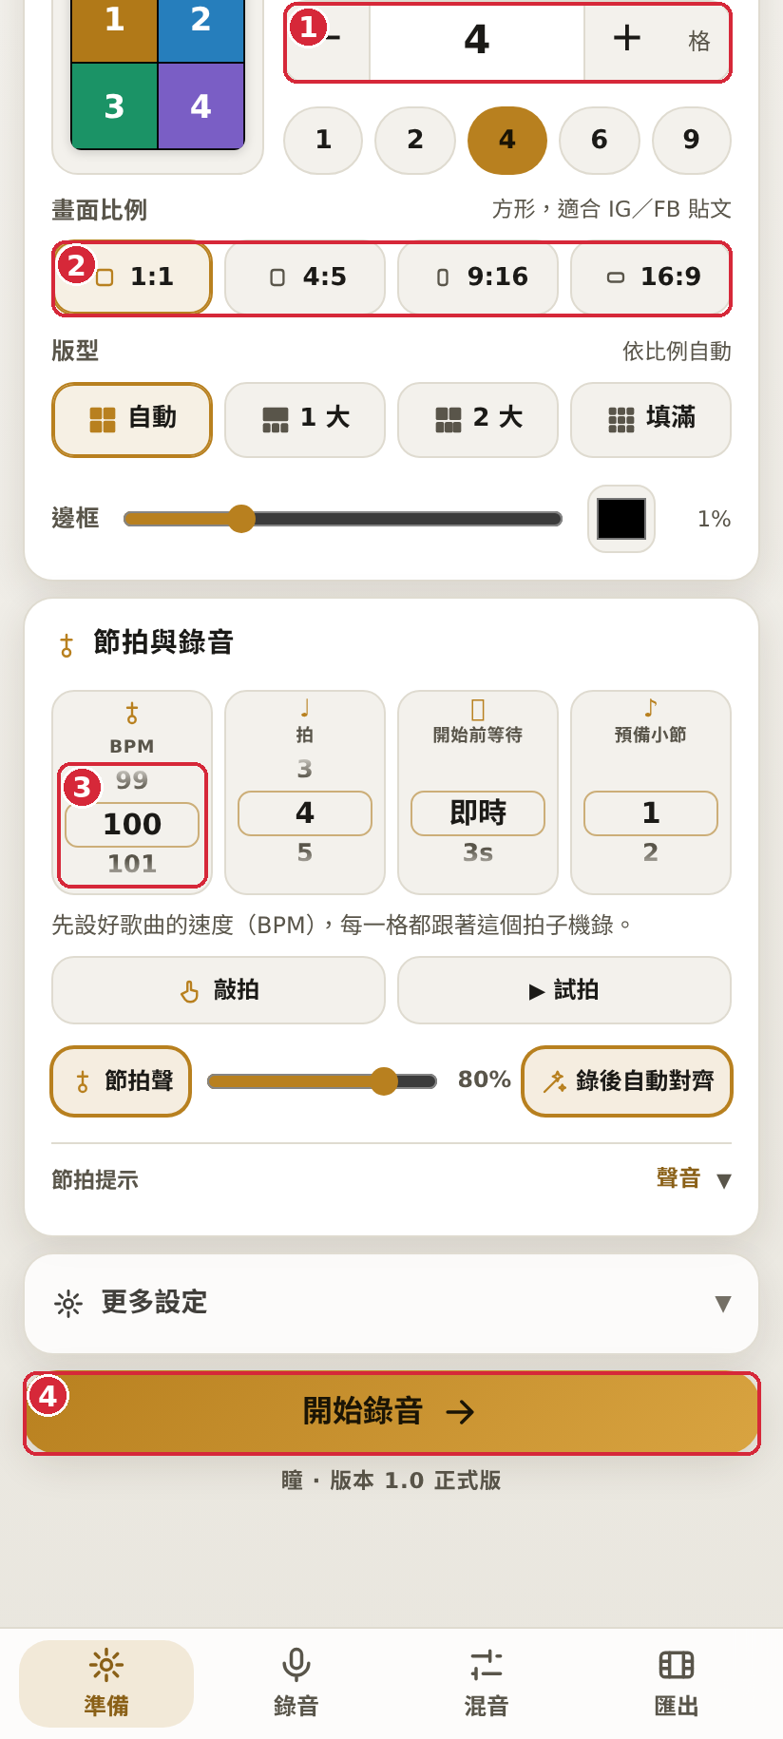  ① 準備  1 格數（1–36）  2 畫面比例：1:1、4:5、9:16、16:9  3 BPM 捲輪（40–220）；也可用「敲拍」  4 進入錄音頁 | 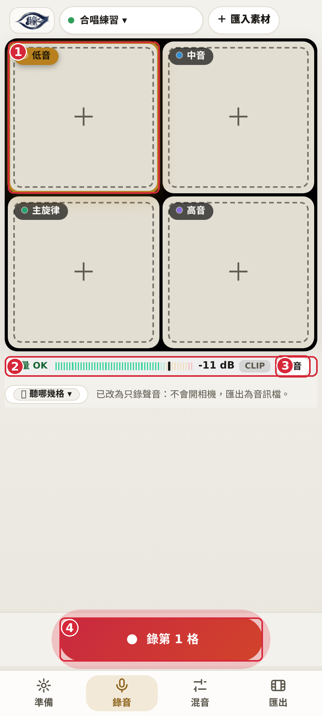  ② 錄音  1 金框＝目前格；點選換格，長按格名改名  2 音量條：下方文字說明是否太大或太小  3 試音：先吹最大聲一句，檢查會不會爆  4 紅鈕：錄／停止 | 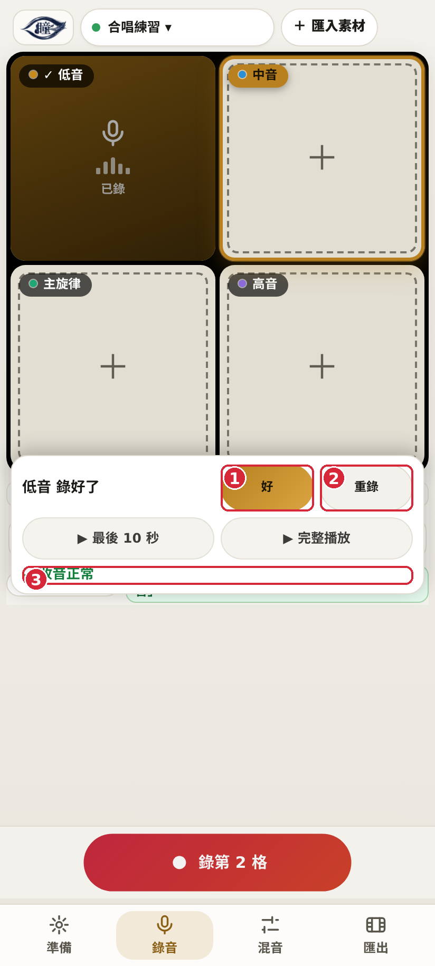  ③ 錄完一格  1 好：保留  2 重錄：不滿意就重來  3 品質提示：收音、長度、對齊、錄音機啟動；有問題時「重錄」會變金色

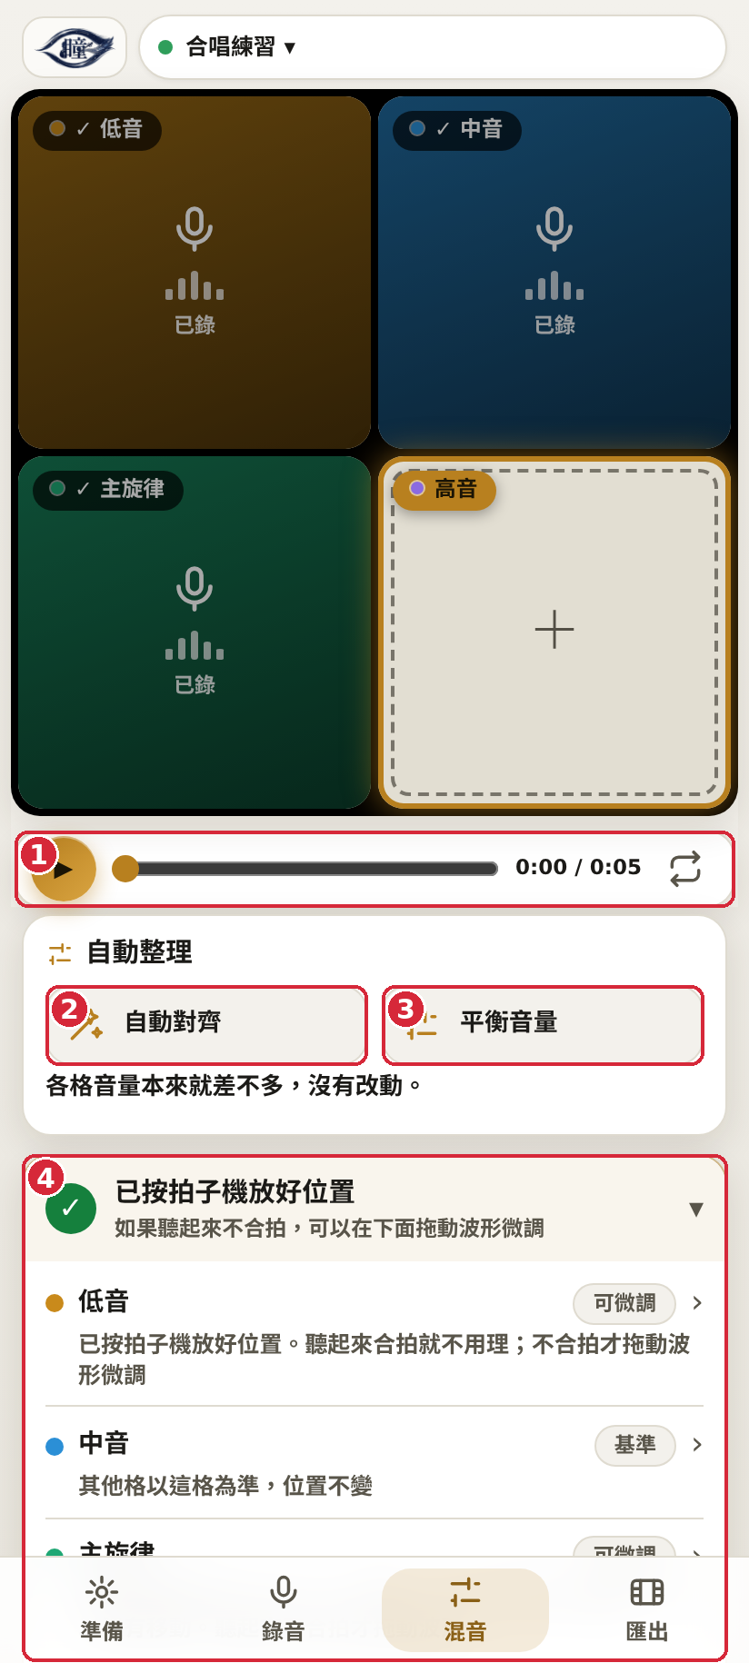  ④ 混音  1 播放全部（可循環）  2 自動對齊：錄在拍子機上的格最多移 60 ms；移不動的會說明  3 平衡音量：結果會寫在按鈕下  4 對齊結果；點一格跳到該音軌，「調整」可微調時間、修剪、音色、畫面 | 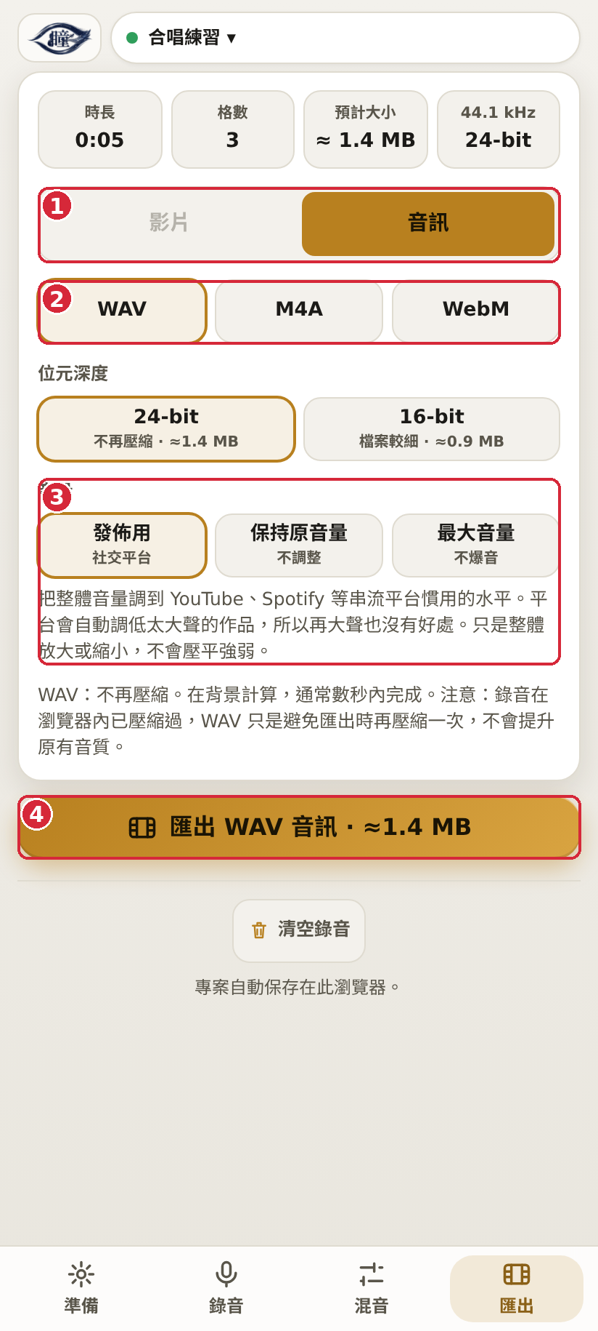  ⑤ 匯出  1 影片／音訊  2 格式：MP4、WebM；WAV、M4A  3 音量：發佈用（約 −14 LUFS）、保持原音量、最大音量  4 開始匯出（顯示預計大小）
圖中的錄音頁用「只錄聲音」模式；錄影模式的畫面相同，格內是相機畫面，另有切換前後鏡頭的按鈕。

常見提示與處理
畫面上的提示 | 怎樣做
⚠ 聲音有削波／音量條「會爆」 | 退後、斜一點吹；先按「試音」再錄。
⚠ 收音偏小聲 | 靠近一點。寧願小聲，也不要爆音。
⚠ 錄音機比第一拍晚了約 x ms 才開始 | 手機太忙，開頭可能被切掉。關掉其他 App 後「重錄」。
⚠ 只有約 x 秒有聲音（錄了約 y 秒） | 聲音沒有完整錄下。「重錄」；格數多時改用「只錄聲音」。
混音頁：「與其他格相差約 x ms，但已按拍子機放好，所以沒有移動」 | 這是設計。先聽；真的不合拍，再用「調整 › 時間」微調（負數＝提早，正數＝延後）。
按「平衡音量」後整體變小聲 | 為了讓最小聲的一格夠大聲，所有格一起降低；匯出選「發佈用」會自動補回。
錄出來和拍子對不上（尤其藍牙耳機） | 改用有線耳機；或準備頁「更多設定 › 耳機同步」按「檢查耳機同步」，跟著拍子機拍手 8 下。
影片匯出慢、畫面停頓，或「影片比聲音長」 | 改選「標準」畫質、減少格數、關閉其他 App；匯出時不要切走畫面（App 會自動降到「標準」，請再按一次）。
iPhone 播放不了匯出檔 | 不要用 WebM；改匯出 MP4（影片）或 M4A／WAV（音訊）。
頂部提示：另一個分頁也開著瞳 | 只留一個分頁，否則專案會互相覆蓋。
錄音中閃退 | 重新開啟時按提示救回；救回的內容放進空格，不會蓋掉已有的錄音。

快速鍵（錄音頁）
按鍵 | 功能
空白鍵、PageDown、→（藍牙翻頁器／腳踏） | 開始／停止錄音
P、PageUp、← | 播放／暫停
Ctrl／⌘＋S | 立即儲存

已知限制（請先看一眼）
- 測試用的是合成聲音和桌面版 Chromium（模擬手機畫面）。真手機（Samsung、iPhone、iPad）、藍牙耳機、真樂器、Safari／Firefox 還沒有實測；第一次正式使用前，建議先用幾格試錄。
- 多格錄影在較弱的裝置上，可能出現「錄音機晚啟動」或「缺聲」（App 每格都會警告）。多格時建議用「只錄聲音」。
- 自動對齊只輔助：節奏稀疏或離拍的聲部最難判斷，所以錄在拍子機上的格最多移 60 ms；匯入的檔案沒有拍子機可依，準確度較低。
- 平衡音量按響度計，不等於聽感；很大聲的聲部（例如小號）仍可能要再手動調。

